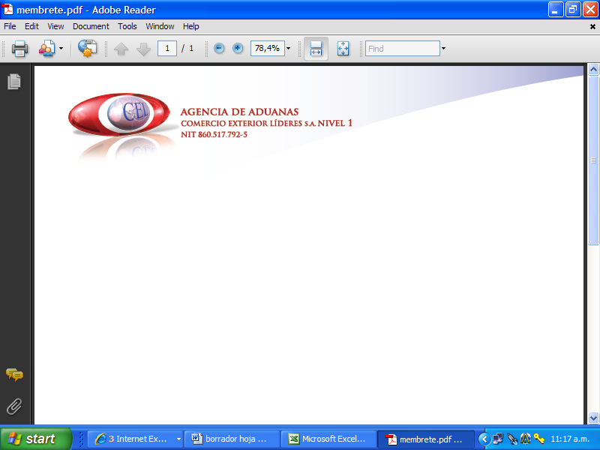

AUXILIAR DE ADUANA

DATOS PERSONALES

NOMBRE: ANDERSON FABIAN SINISTERRA RUIZ

E-MAIL: Andersonfabian@hotmail.com

CARGO: Auxiliar de Aduana

PERFIL PROFESIONAL

Tecnico profesional en comercio internacional con experiencia en el área de gestión operativa en comercio exterior, realizando trámites en agencias de carga, agencias de aduana ( importaciones y exportaciones y operación portuaria ). Me considero una persona responsable, con iniciativa y puntualidad asumo con agrado los retos y metas que me plantean, buen manejo de relaciones interpersonales, facilidad de trabajo en equipo en condiciones de alta presión, así como para resolver problemas eficientemente y lograr las metas trazadas por la empresa.

ESTUDIOS REALIZADOS

NIVEL | INSTITUCIÓN | TÍTULO OBTENIDO
TECNICO | SENA | TECNICO PROFESIONAL EN COMERCIO INTERNACIONAL

EXPERIENCIA LABORAL

Indique su experiencia profesional relacionada con la actividad de Comercio Exterior.

EMPRESA | AGENCIA DE ADUANAS MIRCANA
CARGO | AUXILIAR OPERATIVO

EMPRESA | AGENCIA DE ADUANA BURBANO BENAVIDES
CARGO | AUXILIAR DE OPERACIONES

